**Спецификация требований к ПО (техническое задание)**

**для**

**проекта “Онлайн-игра “Я - поставщик””**

**Версия 1.0**

**Выполнено Команда 2**

**09.12.2019г**

**Лист распространения**

|  |  |  |  |
| --- | --- | --- | --- |
| Организация | ФИО | Должность | Для информации/согласования запроса или изменений |
| Школа «Контур» | Майский Юрий | Заказчик | Согласование/  запрос на изменение |
| ОЦ «ПВТ» | Пилипцевич Виктория | Руководитель практики | Информирование/ анализ/ запрос на изменение |
| ОЦ «ПВТ» | Волков И.В. |  | Анализ и внесение изменений |
| ОЦ «ПВТ» | Нижникова Ю.О. |  | Анализ и внесение изменений |
| ОЦ «ПВТ» | Тетёркин Д.А. |  | Анализ и внесение изменений |
| ОЦ «ПВТ» | Смирнов А.В. |  | Анализ и внесение изменений |

История версий:

|  |  |  |  |
| --- | --- | --- | --- |
| ФИО | Дата | Причина изменения | Версия |
| Тетёркин Д.А. Волков И.В. | 07.12.19 | Создание базового документа | 00.01 |
| Тетёркин Д.А.  Волков И.В. | 08.12.19 | Внесение изменений | 00.02 |
| Тетёркин Д.А.  Волков И.В. | 09.12.19 | Внесение изменений | 00.03 |
| Волков И.В. | 10.12.19 | Внесение изменений (прототипы) | 00.04 |

**Содержание**

**1. Введение** **4**

**1.1 Назначение** **4**

**1.2 Объем проекта и функции продукта** **4**

**1.3 Границы проекта** **4**

**1.4 Ссылки** **4**

**1.5 Термины и сокращения** **4**

**2 Общее описание** **5**

**2.1 Общий взгляд на продукт** **5**

**2.2 Операционная среда** **5**

**2.3 Ограничения проектирования и реализации** **6**

**3. Функции системы** **6**

**3.1 Соответствие функций, пользовательских историй и вариантов использования** **6**

**3.2 Пользовательские истории** **7**

**3.3 Варианты использования** **15**

**4. Требования к внешнему интерфейсу** **24**

**4.1 Атрибуты качества системы** **24**

**4.2 Список пользовательских интерфейсов** **24**

**4.3 Интерфейсы оборудования** **28**

**4.4 Интерфейсы ПО** **29**

**4.5 Интерфейсы передачи информации (Коммуникационные интерфейсы)** **29**

**5. Другие нефункциональные требования** **29**

**5.1 Требования к данным** **29**

**5.2 Требования к функционированию игры** **38**

**5.3 Требования к производительности** **38**

**5.4 Требования по диагностированию игры** **39**

**5.5 Требования к защите информации и программ** **39**

**Приложения** **40**

**Приложение 1. Карты диалоговых окон** **40**

**Приложение 2 Прототипы** **43**

### **1. Введение**

### **1.1 Назначение**

Эта спецификация требований к ПО описывает функциональные и нефункциональные требования к первому выпуску проекта “Онлайн-игра “Я - поставщик””.

Документ предназначен для команды, которая будет реализовывать и проверять корректность работы игры.

Кроме специально обозначенных случаев, все указанные здесь требования имеют высокий приоритет и приписаны к релизу 1.

### **1.2 Объем проекта и функции продукта**

Применение онлайн-игры “Я-поставщик” позволит повысить качество обучения слушателей на курсе “Практикум для поставщика по 44‑ФЗ” за счет внедрения современных и эффективных методов обучения, в том числе применением слушателями полученных навыков и знаний на практике в форме онлайн-игры “Я-поставщик”.

Детальное описание проекта приведено в документе [1].

### **1.3 Границы проекта**

Границы проекта определены в UC-диаграмме, которая приведена в разделе 4.2 документа [1].

### **1.4 Ссылки**

1. Документ об образе и границах решения для проекта: “Веб-сервис игра “Я - поставщик”” . Составители: Волков И.В., Нижникова Ю.О.,Тетёркин Д.А., Смирнов А.В. [Документ об образе и границах решения v4](https://docs.google.com/document/d/1i1_jTxuMsxxWd4ZnLOQfGzf3AMrdOABmaRjJMddz1uw/edit?usp=sharing)

### **1.5 Термины и сокращения**

CI - требования к интерфейсам передачи данных;

D - диаграмма;

DR - требования к данным;

DiR - требования по диагностированию;

InR - требования к взаимодействию;

IR - требования к пользовательским интерфейсам;

ISR - требования к защите информации;

FR - функции системы;

PR - требования к производительности;

QR - требования качества;

SI - требования к интерфейсам ПО;

UC - варианты использования;

US - пользовательские истории.

P - прототип

Термины представлены в разделе 1 документа [1].

### **2. Общее описание**

### **2.1 Общий взгляд на продукт**

Онлайн-игра “Я - Поставщик” позволит осуществить возможности, указанные в подразделе 1.3 настоящей Спецификации. Предполагается выпустить несколько версий игры.

### **2.2 Операционная среда**

**Описание пользователей игры**

Пользователями игры “Я - поставщик” являются слушатели и тренеры курсов повышения квалификации и профессиональной подготовки Учебного центра СКБ Контур, раздел “44-ФЗ для поставщика”.

Доступ к игре слушатели получают в Личном кабинете на сайте https://school.kontur.ru/ после покупки курсов из раздела “44-ФЗ для поставщика”.

Для корректной работы игры пользователь должен использовать стационарную ПЭВМ.

**Требования к программному обеспечению со стороны пользователей**

Для полноценного и корректного использования всех функций игры должны соблюдаться следующие требования:

- использование одного из перечисленных браузеров последней версии: Microsoft Edge, Microsoft Internet Explorer, Mozilla Firefox, Google Chrome, Opera, Safari;

- разрешение использования cookies;

- работоспособность JavaScript и DHTML;

- доступ к сети Internet.

### **2.3 Ограничения проектирования и реализации**

- Онлайн-игра “Я - поставщик” применяется только совместно с курсами для поставщиков по 44-ФЗ;

- В рамках этого релиза будут спроектированы интерфейсы личного кабинета тренера, стартового окна игры для роли игрока и первой станции, согласно карт диалоговых окон (Приложение 1).

### **3. Функции системы**

### **3.1 Соответствие функций, пользовательских историй и вариантов использования**

Таблица 1. Соответствие функций, пользовательских историй и вариантов использования

|  |  |  |  |  |
| --- | --- | --- | --- | --- |
| ID | Функция | Релиз 1 | Пользовательская история | Вариант использования |
| **Роль: тренер** | | | | |
| FR-1 | Проверять результаты игры |  | US 07/01 | UC-7 |
| FR-2 | Отслеживать действия игрока |  |  | - |
| **FR-3** | **Создавать извещения для закупок в игре** | + | US 08/01 | - |
| **FR-4** | **Формировать отчет по результатам игры** | + | US 06/03 | UC-7 |
| **FR-5** | **Давать обратную связь по результатам игры** | + | US 06/04,  US 06/06 | UC-4 |
| **FR-6** | **Получать запросы от игрока** | + | US 06/01 | UC-4 |
| **Роль: игрок** | | | | |
| **FR-7** | **Зарегистрироваться в игре** | + | US 01 | UC-1 |
| **FR-8** | **Выполнять задания по условиям игры** | + | US 02 | UC-5 |
| **FR-9** | **Начать новую игру** | + | US 02/01,  US 02/04 | UC-1 |
| FR-10 | Сохранять игру |  | US 02/02 | - |
| **FR-11** | **Продолжать сохраненную игру** | + | US 02/03 | UC-3 |
| FR-12 | Создавать заявки для участия в торгах |  | US 03/01 | - |
| **FR-12** | **Видеть статистику пройденных игр** | + | US 04/01 | UC-6 |
| FR-13 | Получать отчет о результатах игры от тренера |  | US 05/02 | UC-4 |
| FR-15 | Получить доступ к сдаче итогового теста |  |  |  |

Пояснение к таблице №1:

В таблице знаком “+” отмечены те функции, которые определены для первого релиза. Все другие функции будут реализованы в последующих релизах.

### **3.2 Пользовательские истории**

Таблица 2. Список пользовательских историй

|  |  |  |
| --- | --- | --- |
|  | **User Story** | **Критерии приемки** |
| **US 01** | Как **слушатель**, оплативший курсы я хочу иметь возможность перейти в игру из личного кабинета и стать игроком | 1. Слушателю в личном кабинете школы "Контур" доступна кнопка перейти в игру |
| 2. После нажатия на кнопку "Перейти в игру" слушателю доступен стартовый экран игры |
| 3. Слушателю автоматически присваивается роль игрок |
|

|  |  |  |
| --- | --- | --- |
| **US 02** | Как **игрок**, я хочу иметь возможность управлять игрой | |
|  | **User Story** | **Критерии приемки** |
| **US 02/01** | Как игрок, я хочу иметь возможность начать игру | 1. Игрок может нажать кнопку "Начать игру" на начальном экране |
| 2. После нажатия на кнопку "Начать игру" игроку будет доступна первая станция игры |
|
| **US 02/02** | Как игрок, я хочу иметь возможность сохранять игровой прогресс на определенном этапе для того, чтобы иметь возможность продолжить игру позже | 1. Прогресс игры будет автоматически сохранятся системой после прохождения им этапа и станции |
|
|
| 2. Игрок видит информационное сообщение, что игра сохранена |
|
| **US 02/03** | Как игрок, я хочу иметь возможность возобновить ранее сохраненный прогресс в игре, чтобы продолжить игру | 1. Игрок может видеть окно со списком сохраненных игр |
| 2. Игрок может выбрать любую сохраненную игру из списка сохраненных игр сформированного системой |
| 3. Игрок может возобновить любое выбранное сохранение в ходе всей игры |
| 4. Игрок может возвращается к сохранениям неограниченное количество раз без ущерба успеху игры в ходе курса |
| **US 02/04** | Как игрок, во время прохождения курсов "Поставщику 44-ФЗ", я хочу иметь возможность начать игру неограниченное количество раз | 1. Игрок может начать новую игру неограниченное количество раз в течение срока учебного курса, при этом прогресс текущей игры будет потерян |
|
|

|  |  |  |
| --- | --- | --- |
| **US 03** | Как **игрок**, я хочу иметь возможность управлять заявками на "извещения о закупках" | |
|  | **User Story** | **Критерии приемки** |
| **US 03/01** | Как игрок, я хочу иметь возможность создать заявку по выбранному извещению о закупке чтобы приступить к выполнению заданий | 1. Игрок на второй станции игры может видеть список извещений о закупках |
| 2. Игрок на второй станции игры может просмотреть содержание каждого "извещения о закупках" |
| 3. Игрок на второй станции игры может выбрать "извещение о закупке" в которое он будет играть |
| 4. Игрок может видеть поля заявки в которых допущены ошибки или не хватает данных |
| **US 03/02** | Как игрок, я хочу иметь возможность выполнить заявку по выбранному извещению чтобы пройти игру | 1. Выполнение заявки игроком в торгах есть победа в игре |
|
|
| **US 03/03** | Как игрок, я хочу иметь возможность изменить заявку по выбранному извещению чтобы исправить ошибку/неточность | 1. Игрок на второй станции игры может перейти в редактор заявки согласно выбранного им "извещения о закупке" |
| 2. Игрок уведомляется что изменения в заявке сохранены успешно |
|
| **US03/04** | Как игрок, я хочу иметь возможность удалить созданную заявку | 1. Игрок может удалить заявку |
| 2. Игрок видит информационное сообщение, что заявка удалена |
| 3. Игрок видит информационное сообщение о том, что весь прогресс в текущей игре сброшен |
| **US03/05** | Как игрок, я хочу иметь возможность просмотреть созданную заявку | 1. Игрок может просмотреть созданную заявку |

|  |  |  |
| --- | --- | --- |
| **US 04** | Как **игрок**, я хочу иметь возможность видеть свою статистику прохождения игры | |
|  | **User Story** | **Критерии приемки** |
| **US 04/01** | Как игрок, я хочу иметь возможность просмотра статистики прохождения своей игры, для того, чтобы определить, сколько ошибок я допустил | 1. Игрок может открыть окно со статистикой по своей завершенной игре |
| 2. Прохождение игры есть процесс выполнение одной заявки игроком |
| 3. Игрок может увидеть количество ошибок, совершенных им в количественном выражении с разбивкой по полям этапов игры после завершения выполнения этапа |
| **US 04/02** | Как игрок я хочу иметь возможность сохранять статистику, чтобы иметь возможность провести работу над ошибками | 1. Игрок может отправить статистику своей игры на личный e-mail |
| 2. Игрок может получить сообщение на e-mail с приложенным файлом эксель со статистикой |

|  |  |  |
| --- | --- | --- |
| **US 05** | Как **игрок**, я хочу иметь возможность направлять запросы на обратную связь тренеру | |
|  | **User Story** | **Критерии приемки** |
| **US 05/01** | Как игрок, я хочу иметь возможность отправить запрос для обратной связи с тренером в процессе игры | 1. Игрок может открыть форму обратной связи в процессе игры |
| 2. Игрок может заполнить форму обратной связи |
| 3. Игрок может отправить запрос на обратную связь тренеру |
| 4. Игрок видит информационное сообщение о том, что сообщение отправлено |
| **US 05/02** | Как игрок, я хочу иметь возможность получать ответы на запросы от тренера и в процессе и вне игры | 1. Игрок может открыть форму "История запросов" |
| 2. Игрок может увидеть статус запроса в форме История запросов |
| 3. Игрок может получить сообщение на email о том, что получен ответ на запрос |
| 4. Игрок может прочитать сообщение от тренера на отправленный ранее запрос в форме История запросов |
| 5. Игрок может перейти в форму История запросов по ссылке в email, извещающем об ответе на запрос |

|  |  |  |
| --- | --- | --- |
| **US 06** | Как **тренер**, я хочу иметь возможность в личном кабинете давать обратную связь игроку | |
|  | **User Story** | **Критерии приемки** |
| **US 06/01** | Как тренер, я хочу получать уведомления в личном кабинете и на почтовый ящик, указанный в персональных данных, о запросах от игроков об обратной связи для того, чтобы их прочитать | 1. Тренер видит уведомление о том, что есть запросы от игроков на обратную связь |
| 2. Тренер видит список запросов и может идентифицировать игроков, отправивших этот запрос |
| 3. Тренер может увидеть текстовое сообщение игрока открыв уведомление об обратной связи |
| 4. Тренер может закрыть уведомление об обратной связи |
| 5. После того, как Тренер просмотрел запрос, система присваивает статус с "получен" на статус "требует ответа", в кабинете игрока изменяется с "отправлен" на "прочитан". |
| **US 06/02** | Как тренер, я хочу иметь возможность просмотра статистики прохождения игры по игроку, запросившему обратную связь, для того, чтобы иметь возможность проанализировать прохождение игры игроком | 1. Тренер может открыть страницу со статистикой по игроку |
|
| **US 06/03** | Как тренер, я хочу иметь возможность отправить сообщение для игрока в ответ на его запрос об обратной связи, для того, чтобы игрок смог увидеть свои слабые стороны | 1. Тренер может составить рекомендации по игре и направить сообщением игроку в ответ на запрос об обратной связи |
| **US 06/04** | Как тренер, я хочу иметь возможность просмотреть все сообщения в ответ на запросы от игрока об обратной связь, для того, чтобы прочитать цепочку сообщение тренер/игрок | 1. Тренер может открыть цепочки сообщений по запросам обратных связей по игроку по каждой станции |
| 2. Тренер может просматривать полный текст сообщений из более ранних обратных связей |
| **US 06/05** | Как тренер, я хочу иметь возможность отправить аналитику по ходу игры игроку, запросившему обратную связь, для того, чтобы игрок смог увидеть свои ошибки | 1. Тренер может отправить игроку сообщением статистику игрока по ходу игры с указанием рекомендаций для увеличения успеха прогресса по игре |

|  |  |  |
| --- | --- | --- |
| **US 07** | Как **тренер**, я хочу иметь возможность в личном кабинете видеть статистику прохождения игры игроками | |
|  | **User Story** | **Критерии приемки** |
| **US 07/01** | Как тренер, я хочу иметь возможность просмотра статистики игры, сгруппированную по учебным группам, для того, чтобы определить, насколько хорошо группа усвоила теоретическую часть обучения | 1.Тренер может открыть окно со статистикой по игре по учебным группам |
| 2. Тренер может увидеть количество ошибок, совершенных игроками в количественном выражении с разбивкой по полям этапов игры и по группам и каждому из игроков |
| 3. Тренер может увидеть последовательность действий игрока при прохождении игры |
| **US 07/02** | Как тренер, я хочу иметь возможность получить аналитический отчет (по ошибкам, допущенным в процессе игры) по игроку для того, чтобы указать на эти ошибки игроку | 1. Тренер может сформировать аналитический отчет по игре |

|  |  |  |
| --- | --- | --- |
| **US 08** | Как **тренер**, я хочу иметь возможность управлять извещениями для закупок | |
|  | **User Story** | **Критерии приемки** |
| **US 08/01** | Как тренер, я хочу иметь возможность создавать новые извещения для закупок, для того, чтобы игроки могли их использовать в процессе игры | 1. Тренер может увидеть список извещений |
| 2. Тренер может добавить новое извещение |
| 3. Извещение отобразится в игре, в списке извещений |
| **US 08/02** | Как тренер, я хочу иметь возможность изменять созданные извещения для закупок, для того, чтобы актуализировать заявки или адаптировать их под новые условия | 1. Тренер может выбрать нужное извещение из списка |
| 2. Тренер может изменить извещение |
| **US 08/03** | Как тренер, я хочу иметь возможность удалять созданные извещения для закупок, для того, чтобы ошибочные или устаревшие извещения не отображались у игроков | 1. Тренер может удалить выбранное извещение, если она не используется в текущий момент в игре |
|
| 2. Удаленное извещение не отображается в игре игроку, но отображается тренеру как удаленное |

### **3.3 Варианты использования**

Таблица 3. Список вариантов использования

|  |  |  |  |
| --- | --- | --- | --- |
| **ID** | **UC-1** | **Название** | **Вход в игру** |
| **Автор** | Смирнов А.В. | **Последнее изменение** | Смирнов А.В. |
| **Дата** | 3.12.2019 | 4.12.2019 |
| **Действующее лицо** | Слушатель | | |
| **Описание** | Слушатель школы в целях проверки полученных знаний имеет доступ к игре "Я поставщик" в которой он может проверить свои знания. Слушатель переходит по ссылке игры из личного кабинета сайта. Попадая на страницу “начальный экран игры” система автоматически присваивает статус игрок | | |
| **Триггер** | Активирует ссылку перехода в игру из личного кабинета сайта школы | | |
| **Входные условия** | PRE-1 Интерфейс сайта школы Контур;  PRE-2 Слушатель доступом к игре так как оплатил игру;  PRE-3 Игра доступна | | |
| **Выходные условия** | POST-1 Видит стартовый экран игры/переходит в статус игрок;  POST-2 Получает статус игрок | | |
| **Основной поток** | 1. Слушатель в личном кабинете школы нажимает на кнопку перейти в игру "Я - поставщик";  2. Наблюдает всплывающее окно pop up;  3. Попадает на страницу начальный экран игры;  4. Получает автоматически статус игрок | | |
| **Альтернативный поток 1А** | 1А.  - Слушатель в личном кабинете школы наводит курсор на кнопку перейти в игру "Я - поставщик";  - Вызывает выпадающее меню, выбирает "открыть ссылку в новой вкладке";  - Переход на шаг 2 основного потока | | |
| **Исключения** | 1.0-1.2Е1 игрок может отменить переход на начальный этап игры нажав кнопку отмена | | |
| **Частота использования** | Неограниченное количество раз за период обучения | | |
| **Бизнес-правила и связи** | US-1 | | |
| **Комментарии** | Система должна отражать одинаково процесс на всех операционных системах | | |

|  |  |  |  |
| --- | --- | --- | --- |
| **ID** | **UC-2** | **Название** | **Отправить запрос на получение обратной связи от тренера** |
| **Автор** | Волков И.В. | **Последнее изменение** | Волков И.В. |
| **Дата** | 29.11.2019 | 4.12.2019 |
| **Действующее лицо** | Игрок | | |
| **Описание** | Игрок, у которого возникли вопросы в процессе игры "Я - поставщик" может отправить сообщение тренеру с описанием проблемы | | |
| **Триггер** | Игрок активирует кнопку "Обратная связь" | | |
| **Входные условия** | PRE-1. Игрок находится в игровом процессе игры "Я - поставщик"  PRE-2. Игроку доступна кнопка "Обратная связь" | | |
| **Выходные условия** | POST-1. Запрос отправлен | | |
| **Основной поток** | 1. Игрок в поле "Тема" вводит тему сообщения;  2. Игрок в поле "Текст сообщения" вводит текст сообщения;  3. Игрок в поле "Прикрепить файл" может загрузить к сообщению файл;  4. Игрок нажимает кнопку "Отправить запрос";  5. Система проверяет, чтобы поля были заполнены в соответствии с требованиями к данным;  6. Система отправляет запрос тренеру;  7. Система проверяет корректную отправку запросу тренеру;  8. Система сохраняет запрос со статусом "Отправлен";  9. Система уведомляет игрока, что запрос отправлен | | |
| **Альтернативный поток 5А** | 5А.  - Система выделяет поля, которые заполнены с ошибками;  - Игрок перезаполняет поля;  - Возврат в пункт 4 основного потока | | |
| **Исключения** | E-1. Игрок может отменить отправку запроса. В этом случае игрок возвращается на страницу, с которой был сделан переход в форму обратной связи | | |
| E-2. В процессе отправки произошла ошибка. В этом случае система уведомляет игрока, что запрос не был отправлен. Возврат в п.1 основного потока | | |
| **Частота использования** | Неограниченное количество раз за период обучения | | |
| **Бизнес-правила и связи** | US 05/01 | | |

|  |  |  |  |
| --- | --- | --- | --- |
| **ID** | **UC-3** | **Название** | **Загрузить сохраненную игру** |
| **Автор** | Волков И.В. | **Последнее изменение** | Волков И.В. |
| **Дата** | 3.12.2019 | 4.12.2019 |
| **Действующее лицо** | Игрок | | |
| **Описание** | Игрок может возобновить игру с момента автоматического сохранения | | |
| **Триггер** | Игрок активирует кнопку "Загрузить сохраненную игру" | | |
| **Входные условия** | PRE-1. Игроку доступна кнопка "Загрузить сохраненную игру"  PRE-2. Имеется хотя бы 1 сохраненная игра | | |
| **Выходные условия** | POST-1. Игрок видит экран игры с момента выбранного сохранения игры | | |
| **Основной поток** | 1. Система предлагает на выбор список сохраненных игр  2. Игрок выбирает игру которую он хочет загрузить  3. Система сообщает, что игрок будет перенаправлен на этап игры, где было сделано последнее сохранение (Продолжить игру с этапа N?)  4. Игрок подтверждает действие  5. Система загружает выбранную игроком игру | | |
| **Исключения** | E-1. В п.№1-2 основного потока игрок может отказаться от загрузки сохраненной игры, при этом система вернет его на страницу начальный экран игры | | |
| **Частота использования** | Неограниченное количество раз за период обучения | | |
| **Бизнес-правила и связи** | US 02/03 | | |

|  |  |  |  |
| --- | --- | --- | --- |
| **ID** | **UC-4** | **Название** | **Обратная связь игроку** |
| **Автор** | Тетёркин Д.А. | **Последнее изменение** | Смирнов А.В. |
| **Дата** | 29.11.2019 | 6.12.2019 |
| **Действующее лицо** | Тренер | | |
| **Триггер** | На email тренера поступило письмо о том, что появился запрос от игрока об обратной связи | | |
| **Входные условия** | PRE-1 Тренер перешел в окно запрос от игрока;  PRE-2 Запрос игрока имеет статус получен | | |
| **Выходные условия** | POST-1 Система отображает в таблице историю запросов игрока запрос со статусом получен ответ | | |
| **Основной поток** | 1. Тренер в окне запрос от игрока выбирает ответить;  2. Система открывает форму редактор обратной связи;  3. Тренер вводит текст при необходимости прикрепляет файлы в сообщение;  4. Тренер выбирает отправить ответ;  5. Система проверяет, чтобы все поля ответа были заполнены;  6. Система сохраняет ответ тренера со статусом отправлен;  7. Система отправляет игроку на email сообщение о том, что на его запрос получен ответ тренера;  8. Система присваивает статус выполнен запросу игрока на форме список запросов | | |
| **Альтернативный поток 3A** | 3А  - Тренер выбирает "Просмотреть статистику по игроку" система запускает UC-8  - Тренер выбирает "Выход";  - Система закрывает окно статистики;  - Система возвращает тренера в окно редактор обратной связи;  - Возврат в пункт 3 основного потока | | |
| **Исключения** | Е-1. Тренер может отменить создание ответа. При этом он возвращается в окно редактор обратной связи, статус запроса игрока не изменяется | | |
| **Частота использования** | Неограниченное количество раз | | |
| **Бизнес-правила и связи** | US-06/01 | | |

|  |  |  |  |
| --- | --- | --- | --- |
| **ID** | **UC-5** | **Название** | **Выполнить этап игры "Первая станция"** |
| **Автор** | Тетёркин Д.А. | **Последнее изменение** | Тетёркин Д.А. |
| **Дата** | 29.11.2019 | 6.12.2019 |
| **Действующее лицо** | Игрок | | |
| **Триггер** | Игрок выбрал "Начать новую игру" на форме "Стартовый экран" | | |
| **Входные условия** | PRE-1 Игрок перешел на форму "Первая станция" | | |
| **Выходные условия** | POST-1 Игрок зарегистрирован в игре как участник торгов.  POST-2 Система отобразила игроку информационное сообщение о том, что он зарегистрирован как участник торгов.  POST-3 Сведения, внесенные игроком в поля формы "Первая станция", сохранены в системе. | | |
| **Основной поток** | 1. Игрок в форме "Первая станция" заполняет текстовые поля формы.  2. Игрок заполняет поля формы значениями из выпадающих списков.  3. Игрок выбирает "Зарегистрироваться".  4. Система проверяет правильность заполнения формы.  5. Система сохраняет данные игрока.  6. Система в диалоговом окне отображает сообщение о том, что игрок зарегистрирован как участник торгов, и предлагает игроку перейти к выполнению следующего этапа игры.  7. Система автоматически сохраняет игровой прогресс игрока. | | |
| **Альтернативный поток 5A** | 5А  - Система выделяет поля, которые игрок заполнил неверно, или не заполнил,  - Система показывает информационное сообщение о допущенных игроком ошибках.  - Возврат в пункт 2 основного потока. | | |
| **Исключения** | Е-1. Игрок может отменить прохождение первой станции. При этом он возвращается на форму "Стартовый экран", прогресс игрока не сохраняется. | | |
| **Частота использования** | Неограниченное количество раз в течение прохождения курсов из раздела "Поставщикам 44-ФЗ" | | |
| **Бизнес-правила и связи** | US 02/01, US 02/02 | | |

|  |  |  |  |
| --- | --- | --- | --- |
| **ID** | **UC-6** | **Название** | **Запросить статистику по игре** |
| **втор** | Нижникова Ю.О. | **Последнее изменение** | Смирнов А.В. |
| **Дата** | 29.11.2019 | 9.12.2019 |
| **Действующее лицо** | Игрок | | |
| **Описание** | Игрок, желающий видеть статистику по игре, выбирает в запросе необходимую игру, вводя дату игры или выбирая вручную. Система выполняет запрос, предлагая статистику по игре. | | |
| **Триггер** | Игрок нажимает на кнопку "Статистика" | | |
| **Входные условия** | PRE-1. Игрок подтвердил свой статус (авторизация);  PRE-2. Игрок начал хотя бы 1 игру;  PRE-3. Статистика по запрашиваемой игре должна появиться в течении одного рабочего дня | | |
| **Выходные условия** | POST-1. Игрок получил статистику по запрашиваемой игре в течение одного рабочего дня | | |
| **Основной поток** | 1. Игрок выбирает список игр;  2. Система выдает список игр;  3. Игрок выбирает интересующую его игру;  4. Игрок отправляет запрос на получение статистики по игре  5. Система выдает статистические данные по выбранной игре | | |
| **Альтернативный поток 4А** | 4А.  - В системе нет требуемых данных (данные не обновились);  - Система выдает сообщение об отсутствии статистических данных по игроку;  - Система сохраняет запрос и отправляет игроку данные по игре (извещение о сообщении приходит на email) после получения данных;  - Система предлагает игроку вернуться в п.1 основного потока | | |
| **Частота использования** | Неограниченное количество раз за период обучения | | |
| **Комментарии** | Фамилии игроков должны вводится корректно | | |

|  |  |  |  |
| --- | --- | --- | --- |
| **ID** | **UC-7** | **Название** | **Запросить статистику по игроку** |
| **Автор** | Нижникова Ю.О. | **Последнее изменение** | Смирнов А.В. |
| **Дата** | 29.11.2019 | 9.12.2019 |
| **Действующее лицо** | Тренер | | |
| **Описание** | Тренер, желающий увидеть статистику по конкретному игроку, указывает в запросе необходимого игрока, вводя его фамилию или выбирая вручную из списка фамилий. Система выполняет запрос, предлагая статистику по игроку с соответствующей фамилией. | | |
| **Триггер** | Тренер нажимает на кнопку "Статистика по игрокам" | | |
| **Входные условия** | PRE-1. Тренер подтвердил свой статус (авторизация);  PRE-2. Игрок начал хотя бы 1 игру; | | |
| **Выходные условия** | POST-1. Тренер получил статистику по запрашиваемому игроку в течении одного рабочего дня | | |
| **Основной поток** | 1.Тренер выбирает форму "Статистика по игрокам"  2.Тренер вводит фамилию интересующего его игрока в строке поиска  3.Тренер нажимает на кнопку "Просмотреть статистику"  4.Система выдает статистические данные по выбранному игроку | | |
| **Альтернативный поток 1А** | 1А.  - Тренер выбирает список фамилий игроков;  - Система выдает список фамилий игроков;  - Тренер выбирает интересующего его игрока вручную;  - Система выдает статистические данные по выбранному игроку | | |
| **Частота использования** | Неограниченное количество раз за период обучения | | |

### 

### **4. Требования к внешнему интерфейсу**

### **4.1 Атрибуты качества системы**

Таблица 4. Список атрибутов качества системы

|  |  |  |
| --- | --- | --- |
| **ID** | **Описание** | **Источник**  **(ID бизнес-правила)** |
| QR-1 | Вносимые игроком данные должны сохраняться при переходе фокуса с текущего поля ввода, или при добавлении новой записи в текущем поле ввода. | Требования к защите информации и программ |
| QR-2 | Игра должна сохранять работоспособность при некорректных действиях игрока (например, ввод букв или иных символов в поле для ввода цифр). | Требования к режимам функционирования игры |
| QR-3 | Статистика по основным действиям игрока в игре должна храниться с момента запуска первой игры и в течение года после окончания игроком курсов. | Требование заказчика |
| QR-4 | Статистика по запрашиваемому игроку обновляется в течении одного рабочего дня | Требование заказчика |

### **4.2 Список пользовательских интерфейсов**

Таблица 5. Список пользовательских интерфейсов

|  |  |  |
| --- | --- | --- |
| **ID** | **Описание** | **Какие элементы содержит** |
| IR-1 | Личный кабинет слушателя | 1. Поле "Номера телефона";  2. Поле "Электронной почта";  3. Поле "Пароль";  4. Кнопка "Перейти в игру - Я поставщик". |
| IR-2 | Всплывающее окно pop up | 1. Кнопка "Принять и играть";  2. Кнопка "Отмена". |
| IR-3 | Начальный экран игры | 1. Кнопка “история запросов обратной связи;  2. Кнопка “статистика по игре”;  3. Кнопка “создать запрос”;  4. Кнопка “начать новую игру”;  5. Кнопка “загрузить сохраненную игру”:  5.1. LJ для использования если сохранения есть;  5.2. НЕ доступна для использования если сохранений нет. |
| IR-4 | Форма для отправки запроса тренеру | 1. Тема сообщения;  2. Поле для ввода текста;  3. Прикрепленный файл;  4. Кнопка "Добавить файл"  5. Кнопка "Выбрать файл"  6. Кнопка "Отправить";  7. Кнопка "Отменить" |
| IR-5 | Список сохраненных игр | 1. Кол-во сохраненных игр;  2. Каждая сохраненная игра в списке содержит следующие данные:  2.1. Наименование организации (участника игры);  2.2. Этап, на котором игра была сохранена в посл.раз;  2.3. Дата последнего выхода из игры;  2.4. Время последнего выхода из игры;  2.5. Кнопка "Загрузить игру"  3. Кнопка "Обратная связь" (с тренером) |
| IR-6 | Окно редактор обратной связи | 1. Тема сообщения;  2. Поле для ввода текста;  3. Прикрепленный файл;  4. Кнопка "Добавить файл"  5. Кнопка "Выбрать файл"  6. Кнопка "Отправить ответ";  7. Кнопка "Отменить" |
| IR-7 | Форма "Первая станция" | Поля ввода:  1. "Наименование юридического лица"  2. "ИНН"  3. "Решение о сумме сделки"  Поля с возможностью выбора нескольких значений из списка:  1. «Выберите все документы, необходимые для регистрации на торговой площадке»  2. Выберите все необходимые требования к юридическому лицу-поставщику»  Кнопки:  1. "Зарегистрироваться"  2. "Создать запрос на обратную связь с тренером"  3. "Выйти из игры" |
| IR-8 | Диалоговое окно перехода к следующей станции игры | 1. Текст: "Поздравляем! Вы успешно зарегистрировали свою организацию, и теперь можете приступить к следующему этапу игры. Хотите перейти к выполнению следующего этапа?"  2. Кнопки:  "Да"  "Отмена" |
| IR-9 | Информационное сообщение об ошибках | 1. Текст: "Проверьте правильность заполнения полей <список полей>"  2. Кнопки:  "ОК" |
| IR-10 | Окно общая статистика | 1. Строки:  - общее количество игр  - общее количество ошибок  2. Столбец количественных показателей вышеуказанных строк |
| IR-11 | Окно статистика игры | 1. Строки:  - количество пройденных станций  количество ошибок  - количество пройденных подстанций  количество ошибок  - общий процент выполнения игры  максимальный возможный  2. Столбец количественных показателей вышеуказанных строк  3. Кнопка действия игрока |
| IR-12 | Окно список игр | 1. Радиокнопки выбора с указанием № игры и станции |
| IR-13 | Окно статистика по игроку | 1. Поле поиск  2. Кнопка “Найти”  3. Строки:  а) Количество пройденных станций  количество ошибок  б) Количество пройденных подстанций  количество ошибок  в) Общий % выполнения игры  максимально возможный %  4. Столбец количественных показателей вышеуказанных строк |
| IR-14 | Окно статистика по играм | 1. Календарь выбора начальной даты  2. Календарь выбора крайней даты  3. Строки:  - Количество пройденных станций  - Количество ошибок  - Количество пройденных подстанций  - Количество ошибок  - Общий % выполнения игры  - Максимально возможный %  - Общее количество пройденных игр  - Общее количество ошибок  4. Столбцы:  - ФИО с показателями вышеуказанных строк  5. Диаграмма по статистике |
| IR-15 | Окно список игр | 1. Радиокнопки выбора с указанием ФИО игрока, № станции, даты и время |
| IR-16 | Окно график статистики | 1. Диаграмма с указанием игроков  2. Строки:  - Количество пройденных станций  - Количество ошибок  - Количество пройденных подстанций  - Количество ошибок  - Общий % выполнения игры  - Общее количество пройденных игр  - Общее количество ошибок |

### **4.3 Интерфейсы оборудования**

Интерфейсы оборудования не выявлены.

### **4.4 Интерфейсы ПО**

SI-1. Онлайн-игра “Я -поставщик” должна использовать ту же базу данных что и сайт https://school.kontur.ru/.

### **4.5 Интерфейсы передачи информации (Коммуникационные интерфейсы)**

CI-1 Система должна посылать тренеру e-mail с уведомлением о том, что ему поступил запрос об обратной связи от игрока.

CI-2 Система должна посылать игроку e-mail с уведомлением о том, что ему поступил ответ на запрос об обратной связи.

CI-3 Система должна в автоматическом режиме изменять статус запроса игрока.

### **5. Другие нефункциональные требования**

### **5.1 Требования к данным**

Таблица 6. Список требований к данным

|  |  |  |  |
| --- | --- | --- | --- |
| **ID** | **Описание** | **Проверки** | **Пример** |
| **DR-1** | **Личный кабинет слушателя** | | |
| DR-1.1 | Поле “Номер телефона” | Использование только арабских цифр.  Количество символов не менее 10 и не более 12;  Допускается использование символа “+”;  Формат номера: X XXX XXX–XX–XX. | 8 029 123 45 78 |
| DR-1.2 | Поле “электронная почта” | Должен содержать специальный символ "@";  Использование только латинских символов и арабских цифр;  После символа "@" должна быть как минимум одна ".";  После последней точки наличие цифр не допускается;  Слева от "@" должно быть не менее 2 символов.  Количество символов не более 129. | name@name.ru |
| DR-1.3 | Поле “пароль” | Количество символов не менее 8 символов и не более 32;  Использование только латинских символов и арабских цифр;  Должен содержать хотя бы одну заглавную латинскую букву, одну строчную и одну цифру | Qwerty15 |
| **DR-2** | **Форма для отправки запроса тренеру** | | |
| DR-2.1 | Тема сообщения | Не более 60 символов, допускаются только буквы и символы: /.,!"№;:?*()_-+=*  Элемент должен содержать хотя бы 1 букву или символ | Текст сообщения |
| DR-2.2 | Текст сообщения | Не более 1000 символов, допускаются только буквы и символы: /.,!"№;:?*()_-+=*  Элемент должен содержать хотя бы 1 букву или символ | Текст сообщения |
| DR-2.3 | Прикрпеленный файл | Размер загружаемого файла: не более 6 мегабайт;  Кол-во загружаемых файлов к одному сообщению: не более 5шт |  |
| **DR-3** | **Список сохраненных игр** | | |
| DR-3.1 | Наименование организации | Не более 60 символов, допускаются только буквы и символы: /.,!"№;:?*()_-+=*  Элемент должен содержать хотя бы 1 букву или символ | ООО "Импульс" |
| DR-3.2 | Этап, на котором игра была сохранена в посл. раз | Не более 60 символов, допускаются только цифры и буквы | 2 этап |
| DR-3.3 | Дата посл. сохранения игры | Обязательно 10 символов, допускаются только цифры и элементы: . | 10.10.2019 |
| DR-3.4 | Время посл. сохранения игры | Обязательно 5 символов, допускаются только цифры и элементы: : | 21:53 |
| **DR-4** | **Редактор обратной связи** | | |
| DR-4.1 | Тема сообщения | Не более 60 символов, допускаются только буквы и символы: /.,!"№;:?*()_-+=*  Элемент должен содержать хотя бы 1 букву или символ | Текст сообщения |
| DR-4.2 | Текст сообщения | Не более 1000 символов, допускаются только буквы и символы: /.,!"№;:?*()_-+=*  Элемент должен содержать хотя бы 1 букву или символ | Текст сообщения |
| DR-4.3 | Прикрепленный файл | Размер загружаемого файла: не более 6 мегабайт;  Кол-во загружаемых файлов к одному сообщению: не более 5шт |  |
| **DR-5** | **Первая станция игры** | | |
| DR-5.1 | Наименование юридического лица:  Набор символов, который будет использоваться как наименование организации-поставщика. | Должно содержать буквы русского алфавита, символы пробел и открытие и закрытие кавычек.  Не должно быть пустым. | ЗАО "Рога и копыта" |
| DR-5.2 | ИНН:  Набор цифр, который будет использоваться как ИНН организации-поставщика. | Должно содержать последовательность из 10 или 12 цифр.  Не должно быть пустым. | 000000000000,  0000000000 |
| DR-5.3 | Решение о сумме сделки:  Поле, предназначенное для указания суммы сделки. | Поле должно содержать только цифры и символ-разделитель дробной части.  Не должно быть пустым. | 500000.01 |
| DR-5.4 | "Выберите все документы, необходимые для регистрации на торговой площадке"  поле позволяет игроку указать несколько наименований документов из предустановленного списка значений документов, которые должны предоставляться юридическим лицом для регистрации. | Должны быть выбраны все верные значения из списка.  Не должно быть пустым.  Список верных значений:  - заявление на регистрацию;  - копия действительной на день представления заявления на регистрацию выписки из Единого государственного реестра юридических лиц (для юридических лиц);  - копия действительной на день представления заявления на регистрацию выписки из Единого государственного реестра индивидуальных предпринимателей (для индивидуальных предпринимателей);  - копии учредительных документов (для юридических лиц);  - копии документов, удостоверяющих личность (для физических лиц);  - копии документов, подтверждающих полномочия руководителя (для юридических лиц).  Список неверных значений:  -Описание продукта (товара);  -Сертификат соответствия;  -Сертификат СТ-1;  -Декларация соответствия;  -Декларация добросовестности;  -Банковская гарантия ( обеспечение заявки);  -Банковская гарантия (обеспечение исполнения контракта);  - Комплект документов, подтверждающих квалификацию участника;  - Платежное поручение (обеспечение исполнения контракта); | «копия действительной на день представления заявления на регистрацию выписки из Единого государственного реестра юридических лиц»,  «заявление на регистрацию» |
| DR-5.5 | «Перечислите все необходимые требования к юридическому лицу-поставщику»  поле позволяет игроку указать несколько требований из предустановленного списка значений требований, которые предъявляются к юридическому лицу для регистрации. | Должны быть выбраны все верные значения из списка.  Не должно быть пустым.  Верные значения:  - Юридическое лицо не ограничено в правах согласно действующего законодательства РФ;  - Юридическое лицо не является банкротом;  - Деятельность юр лица не приостановлена согласно КоАП РФ;  - Отсутствие у юр лица недоимки по налогам, сборам, задолженности по иным обязательным платежам в бюджеты бюджетной системы Российской Федерации за прошедший календарный год, размер которых превышает двадцать пять процентов балансовой стоимости активов участника закупки, по данным бухгалтерской отчетности за последний отчетный период;  - У должностных лиц юр лица, нет непогашенных судимостей по статьям 289, 290, 291, 291.1 УК РФ, либо по данным статьям применена санкция в виде лишения права занимать определенные должности или заниматься определенной деятельностью, которые связаны с поставкой товара, выполнением работы, оказанием услуги, являющихся  объектом осуществляемой закупки, и административного наказания в виде дисквалификации;  - в течении 2 лет до момента подачи заявки юридическое лицо игрока, не было привлечено к административной ответственности за совершение административного правонарушения 19.28 КоАП РФ;  - Юридическое лицо игрока не является офшорной компанией;  - Юридическое лицо игрока не состоит в реестре недобросовестных поставщиков (подрядчиков, исполнителей) информации об участнике закупки, в том числе информации об учредителях, о членах коллегиального исполнительного органа, лице, исполняющем функции единоличного исполнительного органа участника закупки - юридического лица согласно Федерального закона.  Неверные значения:  - в течении 3 лет до момента подачи заявки юридическое лицо игрока, не было привлечено к административной ответственности за совершение административного правонарушения 19.28 КоАП РФ;  - Юридическое лицо игрока состоит в реестре недобросовестных поставщиков (подрядчиков, исполнителей) информации об участнике закупки, в том числе информации об учредителях, о членах коллегиального исполнительного органа, лице, исполняющем функции единоличного исполнительного органа участника закупки - юридического лица согласно Федерального закона.  - Юридическое лицо игрока является офшорной компанией;  - Деятельность юр лица приостановлена согласно КоАП РФ; | «Юридическое лицо-поставщик не может быть ограничено в правах согласно действующего законодательства РФ»,  «Юридическое лицо-поставщик не должно быть банкротом» |
| **DR-6** | **Окно общая статистика** | | |
| DR-6.1 | Общее количество игр | Допускается написание только русских букв, возможно использование “-”  Допустимое количество символов 50 | 50 |
| DR-6.2 | Общее количество ошибок | Допускается использование только арабских цифр | 4 |
| **DR-7** | **Окно статистика игры** | | |
| DR-7.1 | Количество пройденных станций | Допускается использование только арабских цифр | 4 |
| DR-7.2 | Количество ошибок | Допускается использование только арабских цифр | 4 |
| DR-7.3 | Количество пройдённых подстанций | Допускается использование только арабских цифр | 4 |
| DR-7.4 | Количество ошибок | Допускается использование только арабских цифр | 4 |
| DR-7.5 | Общий процент выполнения игры | Допускается использование только арабских цифр | 4 |
| DR-7.6 | Максимальный возможный | Допускается использование только арабских цифр | 4 |
| **DR-8** | **Окно список игр** | | |
| DR-8.1 | Радиокнопки выбора с указанием № игры и станции | Допускается использование только арабских цифр и латинских букв | 4G |
| **DR-9** | **Окно статистика по игроку** | | |
| DR-9.1 | Поле поиск | Допускается написание только русских букв, возможно использование “-”  Допустимое количество символов 50 | станция 1 |
| DR-9.2 | Количество пройденных станций | Допускается использование только арабских цифр | 4 |
| DR-9.3 | Количество ошибок | Допускается использование только арабских цифр | 4 |
| DR-9.4 | Количество пройденных подстанций | Допускается использование только арабских цифр | 4 |
| DR-9.5 | Количество ошибок | Допускается использование только арабских цифр | 4 |
| DR-9.6 | Общий % выполнения игры | Допускается использование только арабских цифр | 4 |
| DR-9.7 | Максимально возможный % | Допускается использование только арабских цифр | 4 |
| DR-9.8 | Общее количество пройденных игр | Допускается использование только арабских цифр | 4 |
| DR-9.9 | Общее количество ошибок | Допускается использование только арабских цифр | 4 |
| **DR-10** | **Окно график статистики** | | |
| DR-10.1 | Диаграмма | Допускается использование арабских цифр и латинских букв | 4G |
| DR-10.2 | Количество пройденных станций | Допускается использование только арабских цифр | 4 |
| DR-10.3 | Количество ошибок | Допускается использование только арабских цифр | 4 |
| DR-10.4 | Количество пройденных подстанций | Допускается использование только арабских цифр | 4 |
| DR-10.5 | Количество ошибок | Допускается использование только арабских цифр | 4 |
| DR-10.6 | Общий % выполнения игры | Допускается использование только арабских цифр | 4 |
| DR-10.7 | Общее количество пройденных игр | Допускается использование только арабских цифр | 4 |
| DR-10.8 | Общее количество ошибок | Допускается использование только арабских цифр | 4 |

### **5.2 Требования к функционированию игры**

InR-1. Игра  должна обеспечивать взаимодействие с пользователем (слушателем, тренером) посредством графического пользовательского интерфейса.

InR-2 Графический пользовательский интерфейс должен обеспечивать:

* формирование запросов с компьютера пользователя посредством клиента (Интернет-браузера);
* текстовый и графический способы представления информации пользователям;
* интерактивный (диалоговый) режим взаимодействия пользователей с игрой, включая:

1. нperlink) в терминологии языка программирования;

аличие списков (list), кнопок (button), флажков (checkbox), гиперссылок (hy2. форматно-логический контроль ввода данных (выбор данных из вспомогательных списков-справочников);

3. возможность работы с помощью клавиатуры и мыши.

### **5.3 Требования к производительности**

PR-1. Игра предназначена для непрерывной эксплуатации по схеме 24*7*365 (24 часа в сутки, 7 дней в неделю, 365 дней в году) с допустимыми перерывами на профилактику и перенастройку, и простоями, в связи с неисправностью, не более 440 часов в год, при среднем времени устранения неисправности, вызвавшей простой, не более 3 часов.

PR-2. Игра должна реализовывать следующие режимы работы:

* рабочее функционирование;
* режим обслуживания.

PR-3. В режиме рабочего функционирования должна осуществляться  многопользовательская работа в круглосуточном режиме,когда пользователи могут одновременно обращаться к ресурсам игры и использовать их в зависимости от своей роли; должно производиться создание резервных копий информации баз данных, своевременное сохранение всех данных игроков, в том числе сохраненных игр, пройденных этапов, статистики по прохождению каждого этапа и игры в целом.

PR-4. Режим обслуживания должен использоваться для обновления программного обеспечения или оборудования; восстановления работоспособности в случае критических сбоев в работе программного обеспечения или оборудования; восстановления информации из резервной копии и в других исключительных ситуациях.

PR-5. Игра должна обеспечивать обслуживание игроков, количеством не менее, чем общее количество слушателей, одновременно проходящих обучение по разделу “44-ФЗ для поставщика”, и тренеров, обучающих этих слушателей.

### **5.4 Требования по диагностированию игры**

DiR-1. Технические средства игры должны иметь встроенные средства самодиагностики, позволяющие получать данные о сбоях и неисправностях, а также выявлять причины их возникновения.

DiR-2. Программные средства должны включать в себя средства диагностики и исправления ошибок в базе данных.

### **5.5 Требования к защите информации и программ**

ISR-1. В игре должна обеспечиваться безопасная обработка, передача и хранение информации, распространение и/или предоставление которой ограничено законодательством.

ISR-2. Безопасность информации обрабатываемой, передаваемой и хранимой в игре должна обеспечиваться на уровне, достаточном для объектов информатизации данного класса.

ISR-3. Доступ к информации, накапливаемой и обрабатываемой в игре, должен обеспечиваться только зарегистрированным уполномоченным пользователям на основании предоставляемых ими атрибутов безопасности (имени и пароля).

ISR-4. В игре должен вестись журнал операций пользователя.

ISR-5. Игра должна допускать использование протокола HTTPS (протокол защищенной передачи гипертекстов) для передачи конфиденциальной информации.

### **Приложения**

### **Приложение 1. Карты диалоговых окон**

**D-01 Карта диалоговых окон, роль “тренер”**

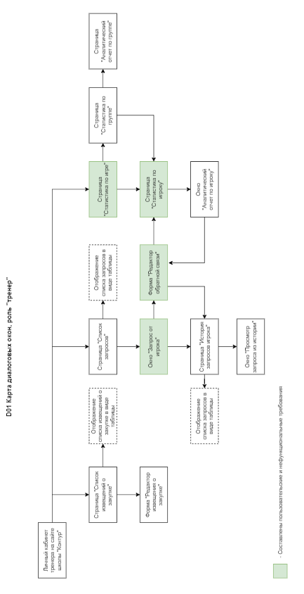

**D-02 Карта диалоговых окон, роль “игрок”**

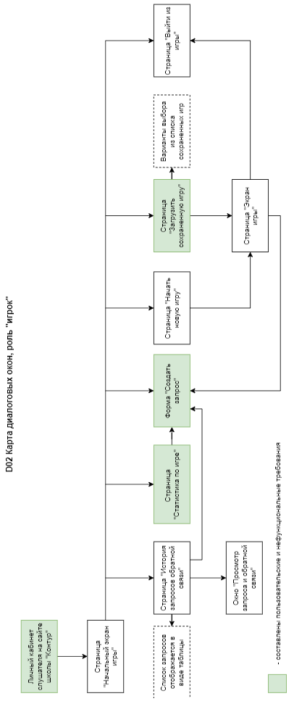

**D-03 UC-диаграмма “Этап игры “Первая станция””**

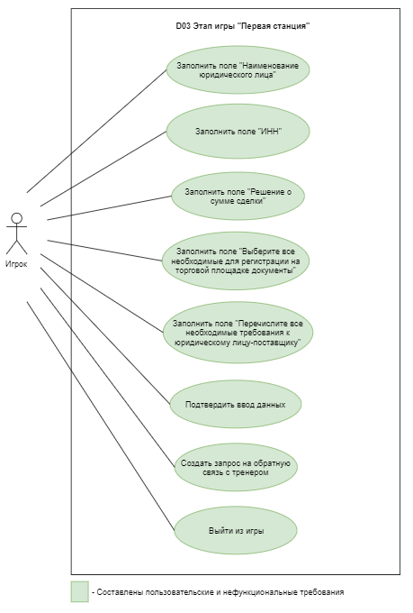

### **Приложение 2. Прототипы**

P01. Стартовый экран.

Роль: Игрок

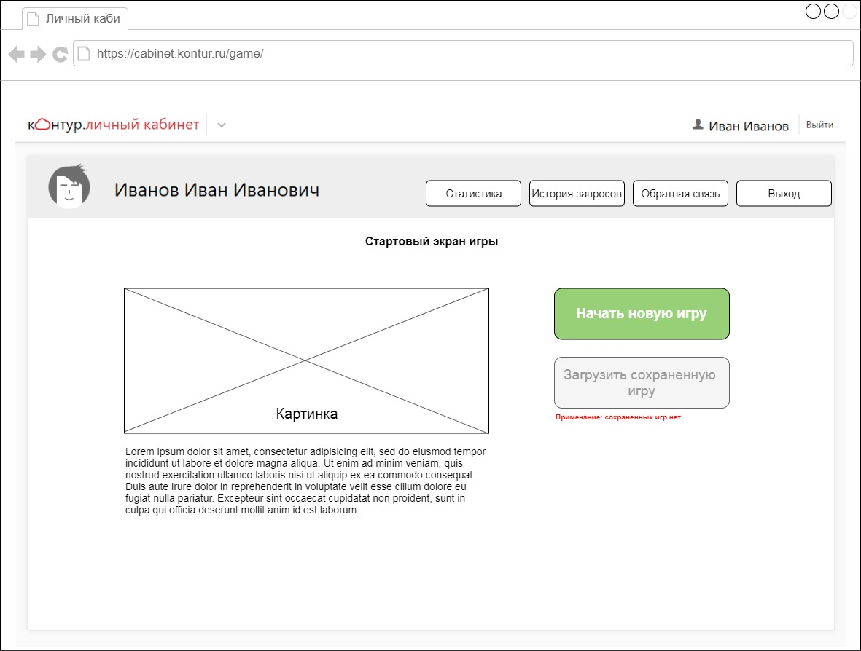

P02. Первая станция.

Роль: Игрок

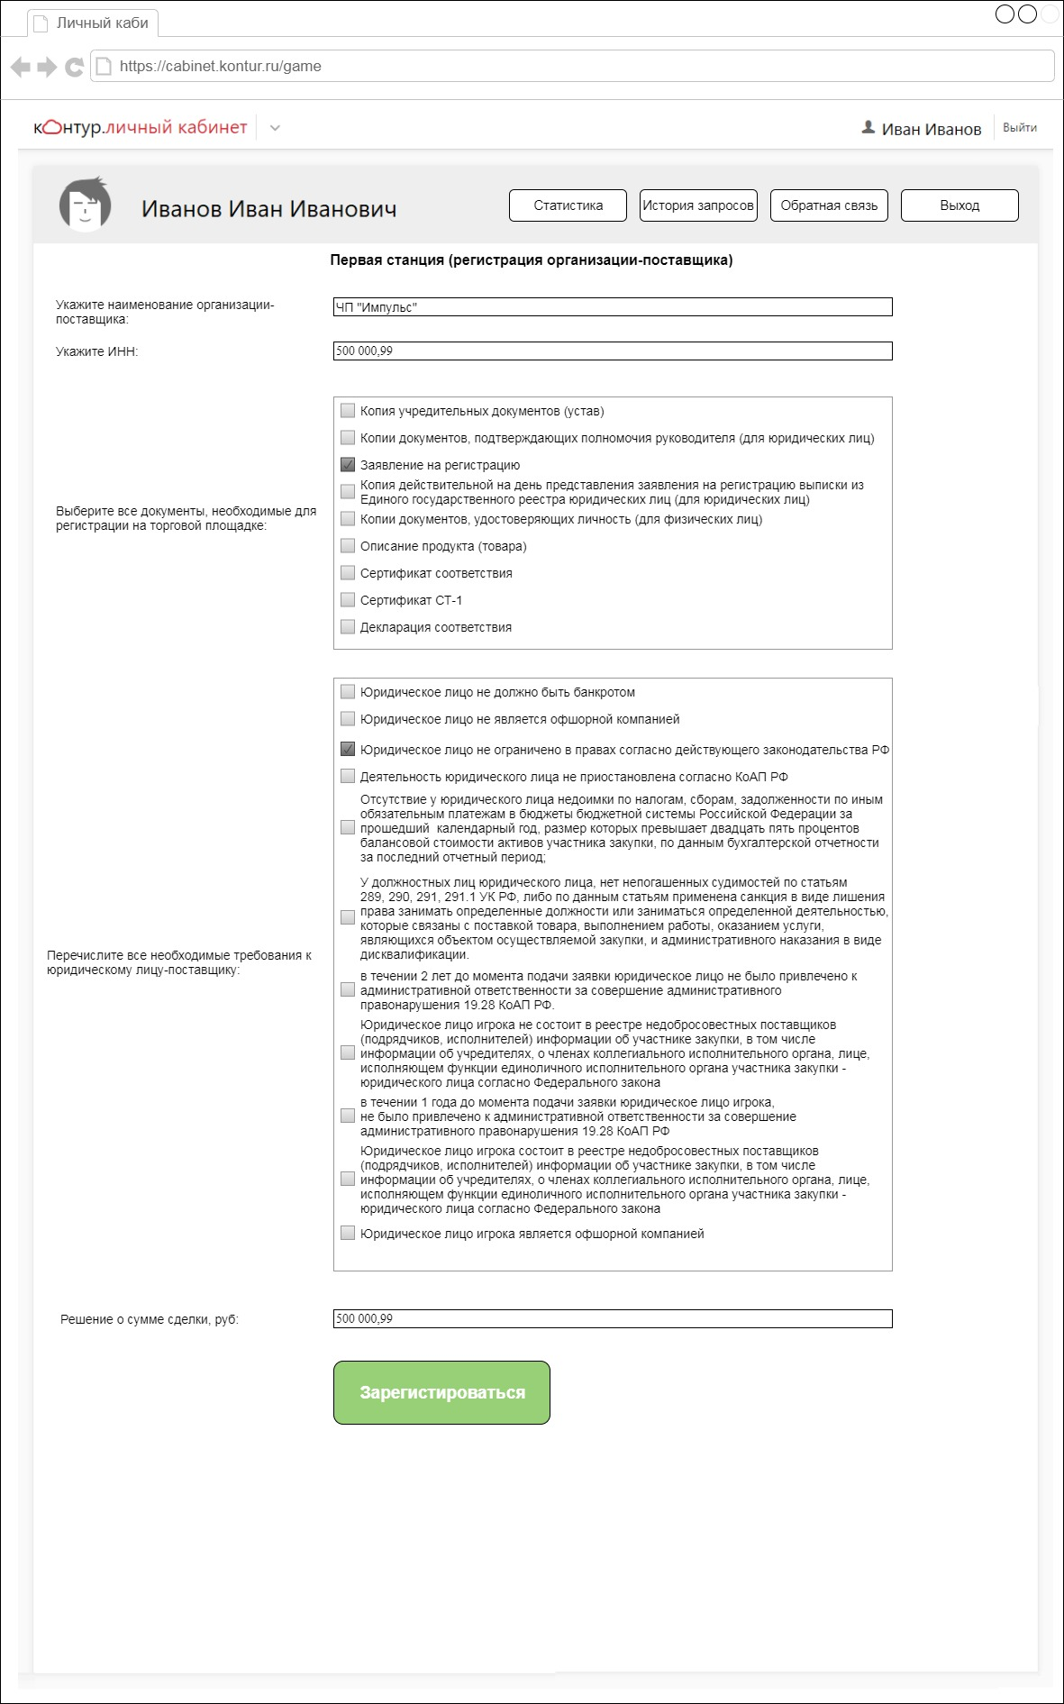P03. Обратная связь.

Роль: Игрок

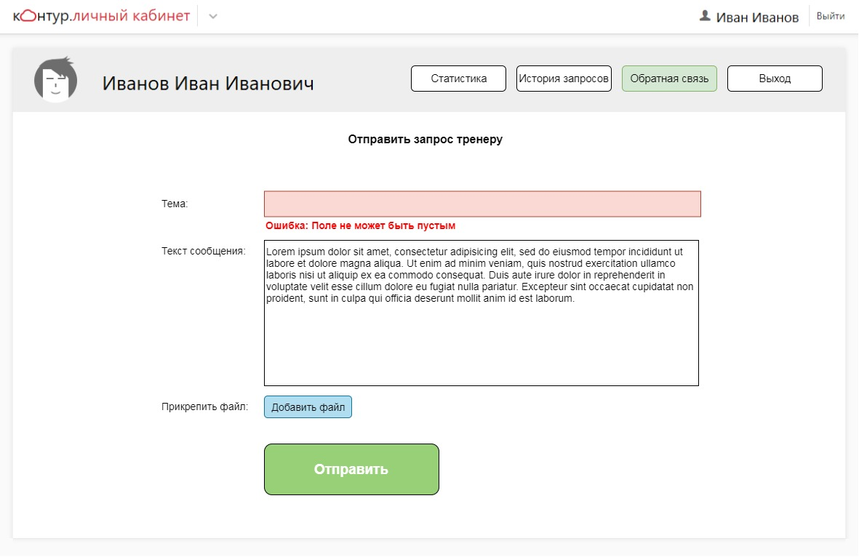

P04. Загрузить игру.

Роль: Игрок

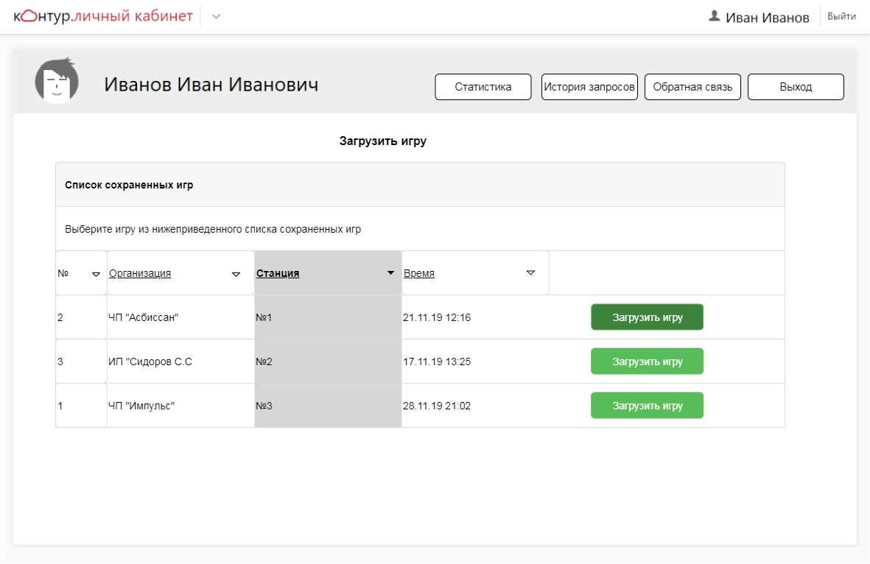

P05. Статистика.

Роль: Игрок

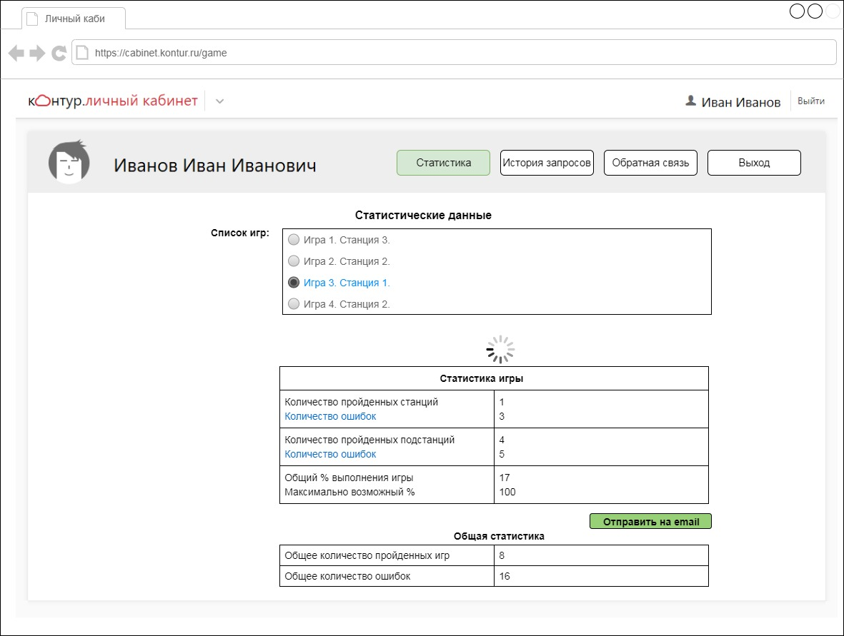

P06. Статистика.

Роль: Тренер

